المدخل لدراسة الادارة الاستراتيجية :
ويلاحظ من هذا التعريف انه قد اشتمل على مكونات اربعة اساسية لعملية الابتكار هي :
- الطلاقة الفكرية : وتتمثل في القدرة على استدعاء اكبر عدد ممكن من الافكار المناسبة لموقف معين خلال فترة قصيرة نسبيا.
- المرونة التلقائية : وتشير الى القدرة على انتاج استجابات تتسم بالتنوع في الاتجاهات, وامكانية التحول من اتجاه الى آخر
- الأصالة : وتتمثل القدرة على انتاج افكار جديدة عن ما هو معتاد ومألوف من الافكار والطرق والاساليب .
- القدرة على التداعى البعيد : وتتمثل في مدى القدرة على انتاج استجابات عميقة الاثر بعيدة كل البعد عما تألفة المجموعة التى ينتمى اليها المفكر .
ومن اهم خصائص مديري الاعمال ذوى السمات الابتكارية والابداعية مايلى :
- الاستعداد لتقبل وامتصاص مخاطر مرؤوسيهم .
- الاستعداد لتبنى الافكار غير المدروسة جيدا.
- الاستعداد لتجاهل سياسات المنظمة.
- القدرة على اصدار قرارات سريعة .
- ارتفاع مهارة الانصات الفعال .
- عدم تصيد اخطاء المرؤوس او التشهير به .
- الابتعاد عن الحقد وتفضيل المصلحة العامة .
ويتميز المدير الابتكاري عند تناوله لتشخيص المشكلات وتحليلها بالتعمق والنظرة الثاقبة , ولذا نجد انه في سلوكه الابتكاري لتشخيص وحل المشكلات واتخاذ القرارات يمر بعدة مراحل يمكن ذكرها على النحو التالي :
- التهيؤ والاستعداد النفسي لاعمال الفكر.
- ملاحظة وجود صعوبات او سلبيات معينة .
- وجود الحاجة الى حل المشكلة .
- تركيز الجهود المتاحة وتنظيم عملية الاستفادة منها .
- تحليل المشكلة الى عواملها المختلفة والتفكير المتعمق فيها .
- جمع البيانات والمعلومات المتاحة المساعدة في اجراء عمليات التفكير .
- وضع حلول كثيرة ومتنوعة واصيلة وملائمة .
- تحليل نقدى موضوعي للحلول المقترحة .
- اختيار احد الحلول والتركيز علية .
- التحقق من الحل .
- تنفيذ الحل وايضاح النتائج المترتبة علية .
- اظهار قيمة العمل للآخرين.
- المتابعة والتقويم المستمر .
- ثانيا : التفكير الاستراتيجي Strategic Thinking
يشير التفكير الاستراتيجي الى توافر القدرات والمهارات الضرورية لقيام الفرد بالتصرفات الاستراتيجية وممارسة مهام الادارة الاستراتيجية بحيث يمد صاحبة بالقدرة على فحص وتحليل عناصر البيئة المختلفة , والقيام بإجراء التنبؤات المستقبليىة الدقيقة ,مع إمكانية صياغة الاستراتيجيات واتخاذ القرارات المتكيفة في ظروف التطبيق والقدرة على كسب معظم المواقف التنافسية , بالاضافة الى ادارك الابعاد الحرجة والمحورية في حياة المنظمة والاستفادة من مواردها النادرة .
ومن اهم خصائص الافراد ذوى التفكير الاستراتيجي ما يلى :
- القدرة على بناء الغايات والاهداف .
- البصيرة النافذة والفراسة في وزن الامور .
- الاستشعار البيئي .
- مهارة تحليل البيانات والمعلومات وتفسيرها .
- مهارة الاختيار الاستراتيجي.
- مهارة تحديد الموارد والامكانات المتاحة واستخدامها بكفاءة .
- التجاوب الاجتماعي بين المنظمة وبيئتها المحيطة .
- مواكبة عولمة الفكر الاداري.
- القدرة على اتخاذ القرارات الاستراتيجية .
- القرارات الاستراتيجية :
- المركزية في المستويات العليا.
- يعد القرار الاستراتيجي قرارا حتمياْ.
- تتميز القرارات الاستراتيجية بعدم التكرار .
- قرارات قليلة نسبيا في عددها .
- قرارات تتعلق بالمدى الطويل .
- قرارات تتعلق بالمنظمة ككل .
- قرارات تهتم بتنظيم العلاقة بين المنظمة وبيئتها الخارجية .
(ب)القرارات التشغيلية :
- تتعلق بببيان التخصيص المناسب للموارد على العمليات .
- توضح مستويات المخرجات التي تعمل المنظمة على إنتاجها .
- تعمل على ترشيد النفقات والتكاليف التي تتحملها المنظمة في سبيل عملياتها الانتاجية .
- تتخد بصورة لامركزية حيث يتم اتخادها على مستوى الادارات والاقسام التشغيلية .
- تتعلق بالمدى القصير فغالبا ما تكون هذه القرارات شهرية او اسبوعية او حتى يومية .
- تتخد بصورة متكررة لضمان انتظام سير العمليات الانتاجية .
- نظم المعلومات الاستراتيجية :
تلعب المعلومات دورا اساسيا في جميع مراحل الادارة الاستراتيجية وخاصة عند وضع الاهداف وصياغة الاستراتيجية , فالمعلومات المرتبطة بنتائج تحليل عناصر البيئة الداخلية – للوقوف على مجالات القوة والضعف التنظيمي -, الى جانب المعلومات الخاصة بنتائج تحليل عوامل البيئة الخارجية – بهدف تحديد ملامح الفرص والمخاطر المتاحة امام المنظمة -, تمد إستراتيجيو المنظمة وتدعم جهودهم في وضع الاهداف وصياغة الاستراتيجيات . إضافة الى ذلك فإن نظم المعلومات بالغة الاهمية لتطبيق الاستراتيجية ومراجعتها والرقابة عليها .
تمد نظم المعلومات المنظمة بالمدخلات المعلوماتية المطلوبة لاتخاد القرارات الاستراتيجية , فأى قرار , وخاصة القرار الاستراتيجي يمكن ان ننعته بالفعالية تبعا لمدى اعتماده على بيانات ومعلومات دقيقة .
إن نظام المعلومات الاستراتيجي يجب ان يتسم بالدقة والتوقيت الصحيح , والارتباط الوثيق بالموضوع حتى يمكن إتخاد القرارات الاستراتيجية بما يصون الموارد النادرة ويحافظ على الموارد البشرية المتاحة ويحقق فعالية التنظيم على المدى البعيد.
التحديات التي تواجه الادارة الاستراتيجية :
- زيادة معدلات التغير .
- شدة المنافسة .
- عولمة الادارة فكرا وتطبيقا .
- التغيرات التكنولوجية .
- تغير طبيعة قوى العمل .
- عجز الموارد المتاحة وندرتها .
- التجول من الفكر الصناعي تجاه الفكر المجتمعي .
- عدم استقرار السوق والاوضاع الاقتصادية .
- زيادة دور جماعات الضغط ( جماعات التقويم ) .
- تعقد بيئة الادارة الاستراتيجية .
- لمواجهة هذه التحديات يصبح على ادارة المنظمات مراعاة العديد من النقاط حتى يمكنها ادارة إستراتيجياتها بكفاءة , من بين هذه النقاط :
- إعداد سيناريوهات بديلة للتغيرات المستقبلية المحتملة .
- تجهيز إستراتيجيات موقفية تناسب ظروف التطبيق المتغيرة .
- صياغة إستراتيجيات من اجل مواجهة الاوضاع المتعلقة بمواجهة المنافسين .
- الاحتفاظ الى ابعد الحدود بالصورة المرنة لمواجهة كافة الاحتمالات .
- التركيز على العملاء ومايمكن للمنظمة ان تمارسه لتقديم خدمة افضل .
- مراعاة الموارد التى تساند تطبيق الاستراتيجيات .
- الاهتمام بالتفكير الاستراتيجي الذى يعنى بفحص وتحليل عناصر البيئة المختلفة
- يجب التركيز على المدعمات الاستراتيجية Strategic Imperatives والتي من بينها الابداع والجودة , وسرعة الاستجابة , والمرونة , واستمرارية التنمية والتطوير .

مستويات الادارة الاستراتيجية :
- توجد ثلاثة مستويات للادارة الاستراتيجية , بحسب اكثر التقسيمات شيوعا – لكل منها مكانتها وسماتها والدور المخطط لكل منها والمختصين بوضعها وتتمثل هذه المستويات في :
- مستوى المنظمة ككل .
- مستوى الاعمال ( القطاعات ) .
- مستوى الوظائف .
- استراتيجية المنظمة Corporate Strategy:
تمثل الاستراتيجية الرئيسة على مستوى المنظمة ككل , إذ تهتم بمجموعة منتجات المنظمة بشكل عام , وبالصورة العامة للمنظمة في البيئة إضافة الى اهتمامها بالمركز التنافسي للمنظمة وتحديد حصتها التسويقية بجانب دورها في تنقية الاستراتيجيات الفرعية ومحاولة التنسيق فيما بينها .
- إستراتيجية وحدات الاعمال Business Strategy :
تركز إستراتيجيات الاعمال على بيان سبل المنظمة في التنافس وتحقيق مكانة معينة في احد مجالات الاعمال المحددة , وقطاع معين , او سوق معين , او منتجات معينة , وهنا نجد ان نطاق الاستراتيجية اكثر تركيزا و اقل مدى من استراتيجية المنظمة كلل .
- إستراتيجية الوظائف Functional Strategy:
تهتم إستراتيجيات الوظائف بمجال وظيفي محدد يعمل على تنظيم استغلال مورد معين بالمنظمة مادى كان او بشرى , ويقل نطاقها الى مابعد إستراتيجية الاعمال فنجد الاهتمام بتحليل احد عناصر البيئة الداخلية لتحديد مجالات ونقاط القوى والضعف , ويزداد التنسيق والتكامل بين الانشطة داخل الوظيفة الواحدة .

عمليات ادارة الاستراتيجية :
المرحلة الاولى : صياغة الاستراتيجية Strategy Formulation :
- تعني عملية صياغة الاستراتيجية وضع وتحديد غايات المنظمة واهدافها الرئيسية وذلك في ضؤء الرؤية المستقبلية الشاملة Vision , وبعد وضوح وتحديد رسالة المنظمة Statement Mission . ومن خلال توجيه البحث لتحديد وتحليل العوامل الداخلية والخارجية المؤثرة & External Internal Analysis , والاستفادة من نقاط القوة , وتقليص اثر نقاط الضعف , هذا الى جانب مراعاة الفرص والمميزات بالبيئة الخارجية مع تلافي وتقليل اثر المعوقات والمخاطر . هذا كما تحتوي عملية صياغة الاستراتيجية على تحديد الاستراتيجيات البديلة , ثم اختيار البديل الاستراتيجي المناسب .
المرحلة الثانية : تطبيق الاستراتيجية Strategy Implementation :
- من اكثر المراحل صعوبة في الادارة الاستراتيجية , اذ تشمل على تهيئة المناخ التنظيمي , ووضع الخطط والسياسات ونظم العمل , وتخصيص الموارد , وبناء الهيكل التنظيمي المناسب , واعداد وتنيمة القوى البشرية , وتنيمة القيادة الادارية , وهذا الى جانب بعض الانشطة المتعلقة باعادة صياغة الجهود التسويقية , والتمويلية ... وغيرها .
المرحلة الثالثة : مراجعة وتقويم الاستراتيجية Strategy Evaluation:
- تتمثل الخطوة الاخيرة من خطوات الادارة الاستراتيجية في مراجعة وتقويم الاستراتيجية , ويجب مراعاة ان الاستراتيجية توضع لمواجهة وتعديل وتطوير المستقبل , ذلك الذى يتميز بوجود عوامل داخلية وخارجية تتغير باستمرار . هناك ثلاثة انشطة رئيسة لقييم الاستراتيجية هي :
- مراجعة العوامل الداخلية والخارجية . (ب) قياس الاداء . (ج) اتخاذ الاجراءات التصحيحية .
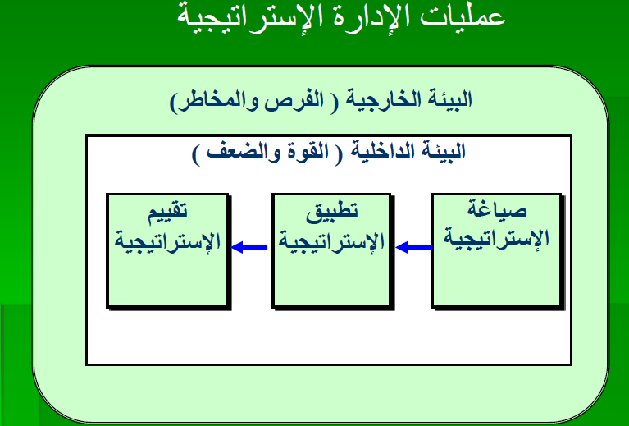
نلخص مماسبق الى :
ان الاستراتيجية تهتم وتبحث عن التصور الذى يجب ان تكون علية المنظمة في المستقبل , في حين يهتم التخطيط بالطرق والوسائل المتبعة , وان هناك عدة ابعاد رئيسة يجب مراعاتها قبل التفكير في وضع الاستراتيجية يتمثل اهمها في التعرف على مكونات الموقف الحالي للمنظمة , ودراسة البيئة الخارجية بجميع متغيراتها الايجابية والسلبية , المحفزة والمعوقة , كما يجب الاهتمام بدراسة قيم الادارة واخلاقياتها , هذا الى جانب بحث مدى التزام المنظمة بمسئوليتها الاجتماعية .
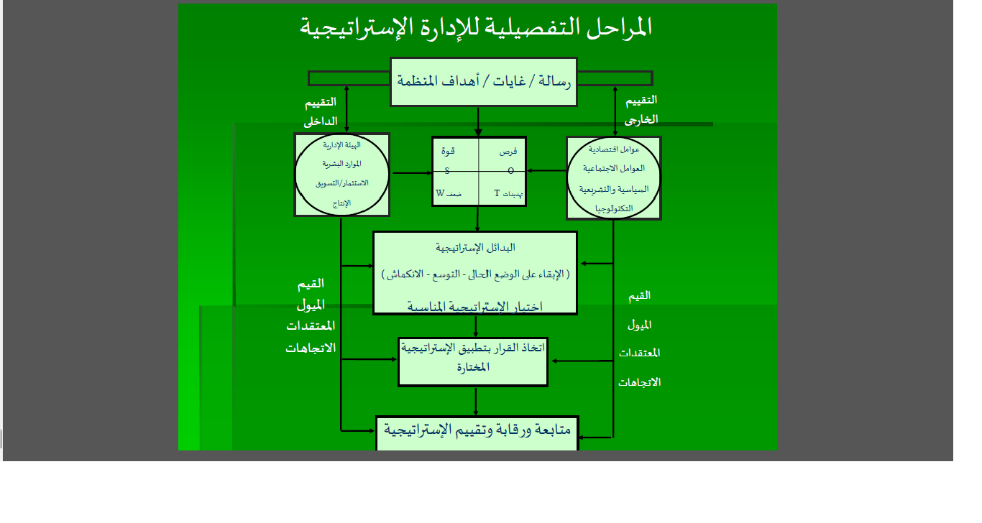

:KHATOONY تلخيص
: soonahتدقيق

